**BASIS DATA LANJUT**

**PERANCANGAN UJIAN TENGAH SEMESTER**

**DATA GUDANG PERALATAN KOMPUTER**



**Kelompok :**

1. **Kadek Andi Surya Negara 1815051009**
2. **Agung Ngurah Gede Sugiharta 1815051086**
3. **Anshori Iqbal 1815051041**

**JURUSAN TEKNIK INFORMATIKA**

**FAKULTAS TEKNIK DAN KEJURUAN**

**UNIVERSITAS PENDIDIKAN GANESHA**

**SINGARAJA**

**2020**

# PENDAHULUAN

Saat ini perkembangan teknologi sangat cepat, dan berkembang secara terus menerus. Kebutuhan manusia akan informasi juga semakin bertambah. Manusia menginginkan informasi yang cepat dan dapat diakses dimanapun dan kapanpunsesuai yang diinginkan. Informasi ini berlaku untuk suatu apapun, seperti halnya toko, perusahaan, supermarket, maupun apotek.

Sekarang ini juga banyak suatu perusahaan, toko, supermarket, apotek dan lainnya menggunakan sebuah sistem informasi. Sistem informasi tersebut dibuat agar memudahkan dalam mengelola informasi di suatu perusahaan maupun lainnya. Sisteminformasi–sistem informasi tersebut ada yang berbasis web dan ada yang berbasis desktop. Adanya sistem informasi saat ini pengelolaan dalam suatu perusahaan maupun yang lainnya akan sangat mudah dan sangat cepat. Serta tidak lagi menggunakan sistem secara manual, dan kadang sulit dalam pengelolaannya.

## Rumusan masalah :

1. Pengguna dari sistem dapat melakukan pencatatan terhadap barang – barang yang ada
2. Pengguna dapat menampilkan data – data yang sudah di imput ke dalam sistem
3. Pengguna dapat melakukan penghapusan data terhadap data yang telah di imput sebelumnya

## Batasan masalah :

1. Dapat melakukan penampilan data dari barang dalam toko selama ada data yang di imput
2. Dapat melakukan proses imput dan juga hapus data yang ada pada sistem

## Tujuan :

Tujuan dari sistem ini yaitu sistem ini mampu menyediakan data dalam hal ini peralatan – peralatan yang ada agar dapat lebih mudah dalam melakukan pencatatan dan pengubahan data yang dapat terjadi.

Dengan penggunaan basis data dengan sistem NoSQL Redis, data dalam database dapat di akses dengan lebih cepat dan juga dari sisi pengguna dapat melakukan proses pemanggilan data dengan sangat cepat, dan dapat dilakukan dengan lebih cepat daripada menggunakan sistem SQL biasa seperti MySQL.

# BAB II

# PENJELASAN

Tampilan dari rancangan sistem dan juga source code dari sistem

1. Kenapa Kenapa Tidak Menggunakan Redis Sebagai database Utama ?

Redis adalah basis data NoSQL dengan jenis chache, yang dimana dalam penggunaannya Redis menggunakan sistem Memory RAM yang dapat hilang ketika tidak ada aliran daya yang ada melalui memory RAM

Karena Redis merupakan database Chache maka disini kita tetap menggunakan SQL biasa untuk menyimpan data untuk menjaga data tetap ada di sistem, namun jika kita menggunakan SQL sekaligus dengan Redis maka data dari sistem dapat di Load dengan lebih cepat dibandingkan dengan hanya mengguanakan SQL saja. Dan juga redis lebih cepat untuk melakukan load data yang dimana mendapatkn hasil data yang lebih cepat dari menggunakan SQL saja.

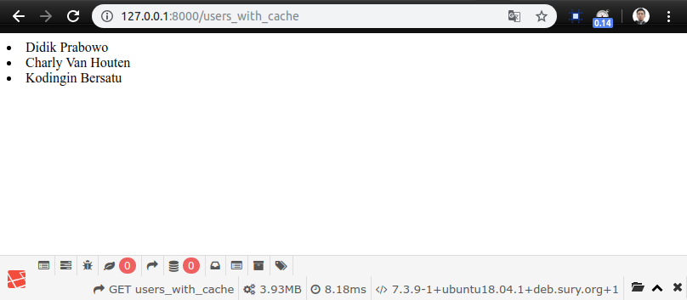

Website menggambil data dengan Redis

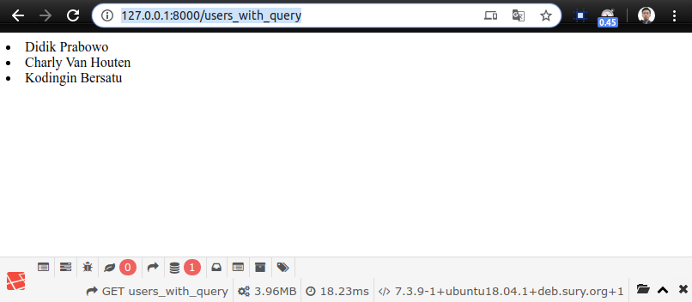

Website yang hanya menggunakan SQL saja tampa Redis

1. Rancangan database

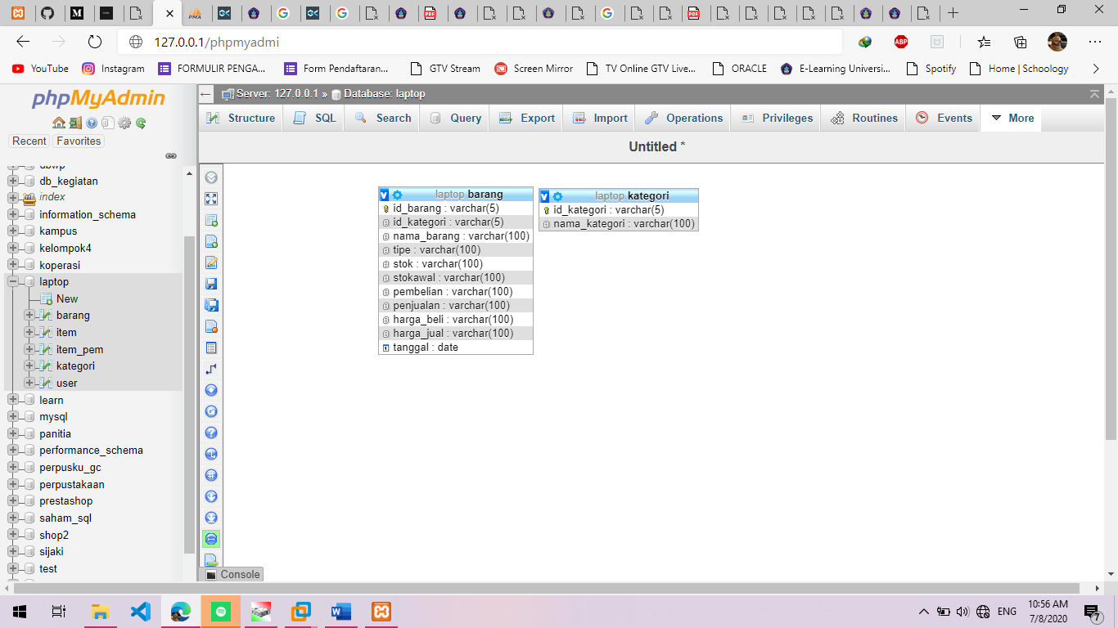

1. Tampilan Utama

Tampilan ini merupakan tampilan awal dari sistem yang dimana menampilkan data – data dari barang – barang yang ada dengan menampilkan nama, kategori nama tipe, dan stok dari – alat tersebut dan juga terdapat tombol tambah, update, dan hapus data.

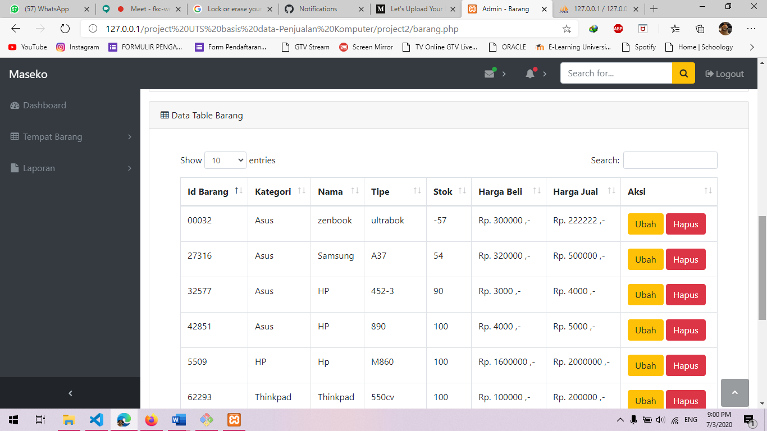

1. Tambah data

Tambah data disini merupakan tools untuk menambahkan data pada sistem yang dimana melakukan pencatatan dengan memasukan ID, nama data, tanggal dan juga waktu dari data barang di imput.

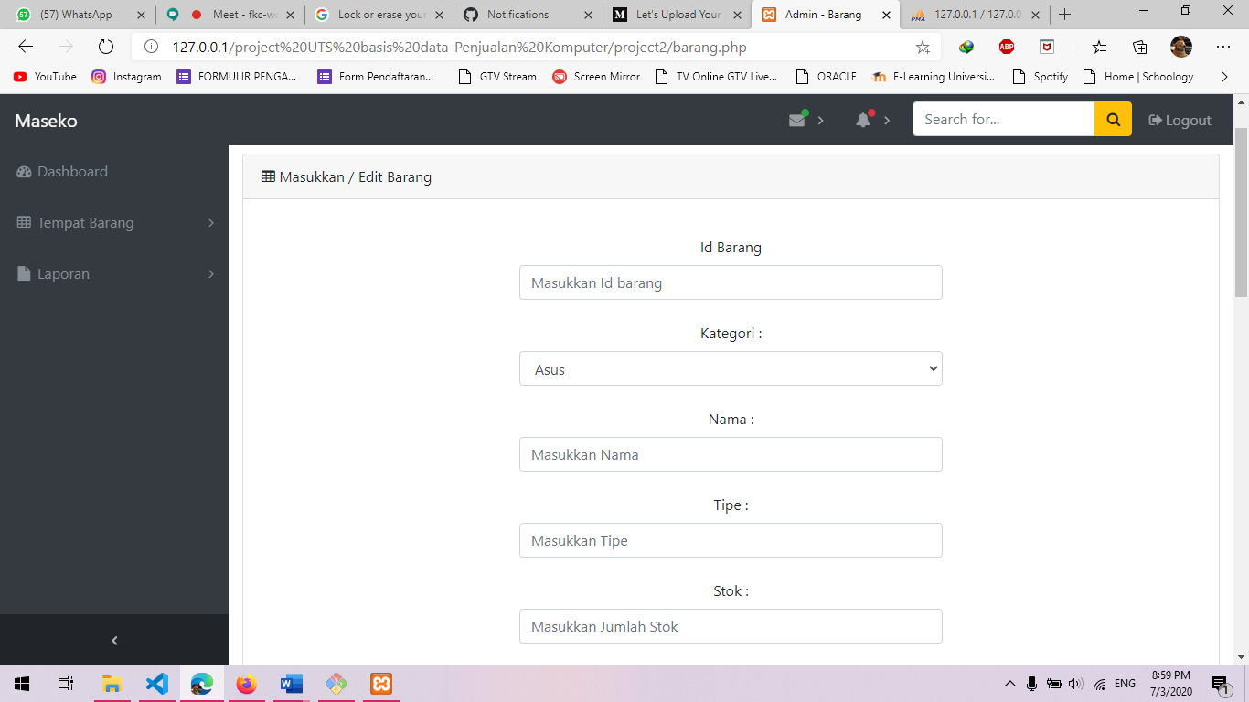

1. Update data

Update data di sini meupakan tools untuk melakukan update data yang dapat digunakan untuk memperbarui data yang ada di dalam sistem dan juga utnuk mengubah data jika ada kesalahan tampa harus melakukan penghapusan data

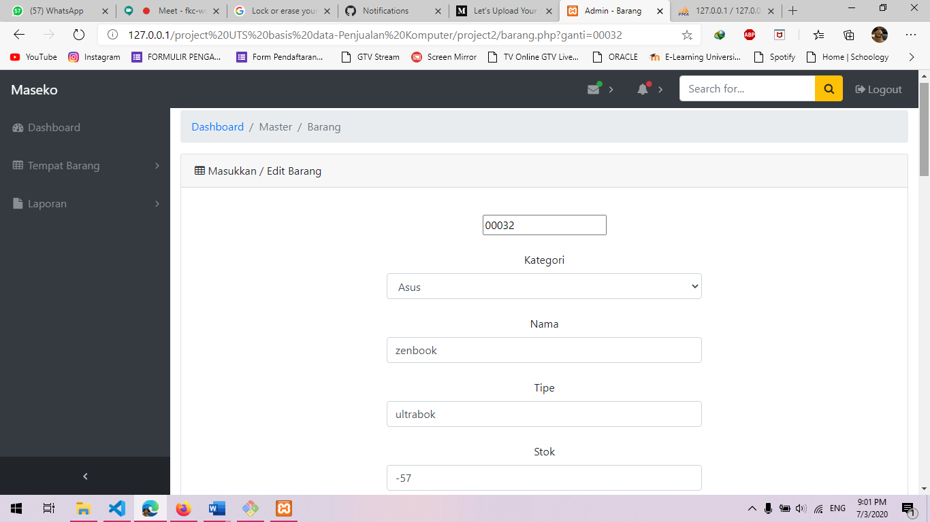

1. Hapus data

Hapus data merupakan sebuah aksi yang digunakan untuk melakukan penghapusan data yang dimana dapat dilakukan dengan cara menekan tombol hapus yang tertera di halama web

B. Source code sistem

dashboard.php

<body class="fixed-nav sticky-footer bg-dark" id="page-top">  
 <!-- Navigation-->  
 <nav class="navbar navbar-expand-lg navbar-dark bg-dark fixed-top" id="mainNav">  
 <a class="navbar-brand" href="dashboard.php"><?php echo $_SESSION['nama_user']; ?></a>  
 <button class="navbar-toggler navbar-toggler-right" type="button" data-toggle="collapse" data-target="#navbarResponsive" aria-controls="navbarResponsive" aria-expanded="false" aria-label="Toggle navigation">  
 <span class="navbar-toggler-icon"></span>  
 </button>  
 <div class="collapse navbar-collapse" id="navbarResponsive">  
 <ul class="navbar-nav navbar-sidenav" id="exampleAccordion">  
 <li class="nav-item" data-toggle="tooltip" data-placement="right" title="Dashboard">  
 <a class="nav-link" href="dashboard.php">  
 <i class="fa fa-fw fa-dashboard"></i>  
 <span class="nav-link-text">Dashboard</span>  
 </a>  
 </li>  
  
 <?php if ( $_SESSION['status']=="gudang") { ?>  
 <li class="nav-item" data-toggle="tooltip" data-placement="right" title="Example Pages">  
 <a class="nav-link nav-link-collapse collapsed" data-toggle="collapse" href="#collapseExamplePages" data-parent="#exampleAccordion">  
 <i class="fa fa-fw fa-file"></i>  
 <span class="nav-link-text">Laporan</span>  
 </a>  
 <ul class="sidenav-second-level collapse" id="collapseExamplePages">  
 <li>  
 <a href="Lstok.php">Stok</a>  
 </li>  
 </ul>  
 </li>  
 </ul>  
  
 <?php } elseif ($_SESSION['status']=="kasir") { ?>  
  
 <li class="nav-item" data-toggle="tooltip" data-placement="right" title="Menu Levels">  
 <a class="nav-link nav-link-collapse collapsed" data-toggle="collapse" href="#collapseMulti" data-parent="#exampleAccordion">  
 <i class="fa fa-fw fa-sitemap"></i>  
 <span class="nav-link-text">Tempat Barang</span>  
 </a>  
 <ul class="sidenav-second-level collapse" id="collapseMulti" >  
 <li>  
 <a href="Tpenjualan.php">Barang</a>  
 </li>  
 </ul>  
 </li>  
 </ul>  
 <?php } else { ?>  
  
 <li class="nav-item" data-toggle="tooltip" data-placement="right" title="Components">  
 <a class="nav-link nav-link-collapse collapsed" data-toggle="collapse" href="#collapseComponents" data-parent="#exampleAccordion">  
 <i class="fa fa-fw fa-table"></i>  
 <span class="nav-link-text">Tempat Barang</span>  
 </a>  
 <ul class="sidenav-second-level collapse" id="collapseComponents">  
 <li>  
 <a href="barang.php">Barang</a>  
 </li>  
 </ul>  
 </li>  
 <li class="nav-item" data-toggle="tooltip" data-placement="right" title="Menu Levels">  
   
 </li>  
  
 <li class="nav-item" data-toggle="tooltip" data-placement="right" title="Example Pages">  
 <a class="nav-link nav-link-collapse collapsed" data-toggle="collapse" href="#collapseExamplePages" data-parent="#exampleAccordion">  
 <i class="fa fa-fw fa-file"></i>  
 <span class="nav-link-text">Laporan</span>  
 </a>  
 <ul class="sidenav-second-level collapse" id="collapseExamplePages">  
 <li>  
 <a href="Lstok.php">Stok</a>  
 </li>  
 </ul>  
 </li>  
 </ul>  
  
  
 <?php

Code ini digunakan untuk melihat tampilan utama dari sistem yang berbasis web

barang.php

<div class="content-wrapper">  
 <div class="container-fluid">  
 <!-- Breadcrumbs-->  
 <ol class="breadcrumb">  
 <li class="breadcrumb-item">  
 <a href="dashboard.php">Dashboard</a>  
 </li>  
 <li class="breadcrumb-item active">Master</li>  
 <li class="breadcrumb-item active">Barang</li>  
 </ol>  
 <!-- Example DataTables Card-->  
 <div class="card mb-3">  
 <div class="card-header">  
 <i class="fa fa-table"></i> Masukkan / Edit Barang</div>  
 <div class="card-body">  
 <div class="card-body">  
 <div class="table-responsive">  
  
 <form action="barang.php" method="post"><center>  
 <?php  
 // echo '<form action="user.php" method="get">';  
  
 if (isset($_GET['ganti'])) {  
 $id = $_GET['ganti'];  
 // $id = 222;  
 // $kode = "K01";  
  
 $results = mysqli_query($conn, "SELECT * FROM barang WHERE id_barang = '$id'");  
  
 while ($row = mysqli_fetch_array($results)) { ?>  
  
 <div class="col-md-6">  
  
 <input type="text" name="id_barang" value="<?php echo $row['id_barang']; ?>">  
  
  
 </div> <br>  
  
 <div class="col-md-6">  
 <label for="exampleInputLastName">Kategori</label>  
 <?php $resultss = mysqli_query($conn, "SELECT * FROM kategori"); ?>  
 <select class="form-control" id="exampleInputLastName" name="id_kategori">  
 <?php while ($rows = mysqli_fetch_array($resultss)) { ?>  
 <option value="<?php echo $rows['id_kategori']; ?>"> <?php echo $rows['nama_kategori'];?> </option>  
 <?php } ?>  
 </select>  
 <!-- <input class="form-control" id="exampleInputLastName" name="id_kategori" value="" type="text" aria-describedby="nameHelp" placeholder="Masukkan Kategori"> -->  
  
 </div> <br>  
  
 <div class="col-md-6">  
 <label for="exampleInputLastName">Nama</label>  
 <input class="form-control" id="exampleInputLastName" name="nama_barang" value="<?php echo $row['nama_barang']; ?>" type="text" aria-describedby="nameHelp" placeholder="Masukkan Password">  
  
 </div> <br>  
  
 <div class="col-md-6">  
 <label for="exampleInputLastName">Tipe</label>  
 <input class="form-control" id="exampleInputLastName" name="tipe" value="<?php echo $row['tipe']; ?>" type="text" aria-describedby="nameHelp" placeholder="Masukkan Kategori">  
  
 </div> <br>  
  
 <div class="col-md-6">  
 <label for="exampleInputLastName">Stok</label>  
 <input class="form-control" id="exampleInputLastName" name="stok" value="<?php echo $row['stok']; ?>" type="text" aria-describedby="nameHelp" placeholder="Masukkan Kategori">  
  
 </div> <br>  
  
 <br>  
  
  
  
  
 <hr>  
 <div class="col-md-6">  
 <input type="submit" class="btn btn-warning " name="ubah" value="Simpan Perubahan">  
 <input type="submit" class="btn btn-danger " name="batal" value="Batal">  
  
 </div>  
  
 <?php }}  
  
echo '</form>';  
  
 /*if ($id == "")*/ { ?>  
  
 <form action="barang.php" method="post"> <center>  
 <!-- <div class="col-md-6">  
 <label for="exampleInputLastName">Nama Barang</label>  
   
 <input class="form-control" id="exampleInputLastName" name="nama_barang" type="text" aria-describedby="nameHelp" placeholder="Masukkan Nama Barang">  
   
 </div> <br> -->  
  
  
 <div class="col-md-6">  
 <label for="exampleInputLastName">Id Barang</label>  
 <input class="form-control" id="exampleInputLastName" name="id_barang" type="text" aria-describedby="nameHelp" placeholder="Masukkan Id barang">  
  
 </div> <br>  
  
 <div class="col-md-6">  
 <label for="exampleInputLastName">Kategori :</label>  
 <?php $results = mysqli_query($conn, "SELECT * FROM kategori"); ?>  
 <select class="form-control" id="exampleInputLastName" name="id_kategori">  
 <?php while ($row = mysqli_fetch_array($results)) { ?>  
 <option value="<?php echo $row['id_kategori']; ?>"> <?php echo $row['nama_kategori'];?> </option>  
 <?php } ?>  
 </select>  
 <!-- <input class="form-control" id="exampleInputLastName" name="id_kategori" type="text" aria-describedby="nameHelp" placeholder="Masukkan Kategori"> -->  
  
 </div> <br>  
  
 <div class="col-md-6">  
 <label for="exampleInputLastName">Nama :</label>  
 <input class="form-control" id="exampleInputLastName" name="nama_barang" type="text" aria-describedby="nameHelp" placeholder="Masukkan Nama">  
  
 </div> <br>  
  
 <div class="col-md-6">  
 <label for="exampleInputLastName">Tipe :</label>  
 <input class="form-control" id="exampleInputLastName" name="tipe" type="text" aria-describedby="nameHelp" placeholder="Masukkan Tipe">  
  
 </div> <br>  
  
 <div class="col-md-6">  
 <label for="exampleInputLastName">Stok :</label>  
 <input class="form-control" id="exampleInputLastName" name="stok" type="text" aria-describedby="nameHelp" placeholder="Masukkan Jumlah Stok">  
  
 </div> <br>  
  
 <div class="col-md-6">  
 <input type="submit" class="btn btn-success " name="simpan" value="Simpan">  
 <input type="submit" class="btn btn-danger " name="batal" value="Batal">  
  
 </div>  
  
 </form>  
 <?php } ?>  
  
 </div>  
 </div>  
 </div>  
 </div>  
  
 <div class="card mb-3">  
 <div class="card-header">  
 <i class="fa fa-table"></i> Data Table Barang</div>  
 <div class="card-body">  
 <div class="card-body">  
 <div class="table-responsive">  
 <?php $results = mysqli_query($conn, "SELECT k.id_kategori ,nama_kategori, id_barang, nama_barang, tipe, stok, harga_beli, harga_jual FROM kategori k  
 JOIN barang pn USING(id_kategori);");?>  
 <form action="barang.php" method="get">  
 <table class="table table-bordered" id="dataTable" width="100%" cellspacing="0">  
 <thead>  
 <tr>  
 <th>Id Barang</th>  
 <th>Kategori</th>  
 <th>Nama</th>  
 <th>Tipe</th>  
 <th>Stok</th>  
 <th>Aksi</th>  
  
 </tr>  
 </thead>  
 <!-- <tfoot>  
 <tr>  
 <th>Name</th>  
 <th>Position</th>  
 <th>Office</th>  
 <th>Age</th>  
 <th>Start date</th>  
 <th>Salary</th>  
 </tr>  
 </tfoot> -->  
 <tbody>  
 <?php while ($row = mysqli_fetch_array($results)) { ?>  
 <tr>  
 <td><?php echo $row['id_barang']; ?></td>  
 <td><?php echo $row['nama_kategori']; ?></td>  
 <td><?php echo $row['nama_barang']; ?></td>  
 <td><?php echo $row['tipe']; ?></td>  
 <td><?php echo $row['stok']; ?></td>  
  
 <td><a class="btn btn-warning" href="barang.php?ganti=<?php echo $row['id_barang']; ?>">Ubah</a>  
 <a class="btn btn-danger" href="barang.php?id_barang=<?php echo $row['id_barang']; ?>">Hapus</a>  
 </td>  
 <?php } ?>  
 </tbody>  
 </table>  
 </form>  
 </div>  
 </div>  
 <div class="card-footer small text-muted">Updated yesterday at 11:59 PM</div>  
 </div>

code ini digunakan untuk melakukan pemanggilan data terhadap database redis dan menampilkannya ke dalam index.html dan juga melakukan perintah – perintah update dan delete data ke dalam basis data redis

Lstok.php

<div class="content-wrapper">  
 <div class="container-fluid">  
 <!-- Breadcrumbs-->  
 <ol class="breadcrumb">  
 <li class="breadcrumb-item">  
 <a href="dashboard.php">Dashboard</a>  
 </li>  
 <li class="breadcrumb-item active">Laporan</li>  
 <li class="breadcrumb-item active">Stok</li>  
 </ol>  
 <!-- Example DataTables Card-->  
  
  
  
 <div class="card mb-3">  
 <div class="card-header">  
 <i class="fa fa-table"></i> Data Stok Barang</div>  
 <div class="card-body">  
 <div class="card-body">  
 <div class="table-responsive">  
  
 <form action="filterstok.php" method="post">  
 Start  
 <input type="date" name="datestart" value="">  
 End  
 <input type="date" name="dateend" value="">  
 <input type="submit" name="filter" value="Filter">  
 </form>

Code ini digunakan untuk melihat data yang telah di imput tadi dan juga melihat data stok barang yang ada di dalam gudang

redisDB.php

class redisDB extends Redis {  
   
 private $hostRedis = '127.0.0.1';  
 private $port = 6379;  
 private $ttl = 604800; /* time to live = 1 minggu */  
 private $db = 1; /* db redis */  
   
 /* Koneksi ke redis */  
   
 public function openRedis() {  
 $this->connect($this->hostRedis, $this->port);  
 try {  
 $pingRedis = $this->ping();  
 } catch (Throwable $e) {  
 $e->getMessage();  
 }  
   
 if (isset($e)) {  
 return false;  
 } else {  
 return true;  
 }  
 }  
   
 /* tutup koneksi */  
   
 public function closeRedis() {  
 $this->close();  
 }  
   
 /* mencari key redis */  
   
 public function FindRedis($keyredis) {  
 try {  
 $check = $this->openRedis();  
 if ($check != false) {  
 $this->SELECT($this->db);  
 $resultRedis = $this->keys($keyredis);  
 $this->closeRedis();  
 }  
   
 return $resultRedis;  
 } catch (Throwable $e) {  
 $e->getMessage();  
 }  
 }  
   
 /* mendapatkan value dari redis key */  
   
 public function GetDatafromKeys($keyredis) {  
 $findRedis = $this->FindRedis($keyredis);  
 if (count($findRedis) > 0) {  
 $this->openRedis();  
 $this->SELECT($this->db);  
 $arrData = $this->get($keyredis);  
 $this->closeRedis();  
 } else {  
 $arrData = null;  
 }  
 return $arrData;  
 }  
   
 /* menyimpan value ke redis */  
   
 public function InsertDataToKey($keyredis, $value) {  
 try {  
 $check = $this->openRedis();  
 if ($check != false) {  
 $this->SELECT($this->db);  
 $this->setex($keyredis, $this->ttl, $value);  
 $this->closeRedis();  
 return true;  
 } else {  
 return false;  
 }  
 } catch (Throwable $e) {  
 throw $e;  
 return false;  
 }  
 }  
   
 /* menghapus value redis */  
   
 public function RemoveRedis($keyredis) {  
 try {  
 $check = $this->openRedis();  
 if ($check != false) {  
 $this->SELECT($this->db);  
 $this->del($keyredis);  
 $this->closeRedis();  
 $message = "success";  
 }  
 } catch (Throwable $e) {  
 throw $e;  
 }  
   
 return $message;  
 }  
   
}

code ini merupakan code utama untuk melakukan koneksi dan juga perintah pemnambahan, pengubahan, dan juga penghapusan data terhadap NoSQL Redis, karena dalam database redis kita tidak perlu melakukan perintah SQL pada sistem redis, karena redis adalah NoSQL dengan sistem chache dan sebab itulah banyak databse Redis dikolaborasikan dengan SQL agar data lebih cepat di akses oleh pengguna.

Souce code penuh pada projek ini dapat di download di sini

<https://github.com/andi991/uasbasisdata>